Приложение №1
к постановлению администрации
Крапивинского муниципального района
от ________________ № ________

Перечень организаций и объектов, на прилегающих территориях которых, не допускается розничная продажа алкогольной продукции

№ п/п | Наименование | Адрес
 | Крапивинское городское поселение
 | МКУ «Социально – реабилитационный центр для несовершеннолетних» Крапивинского муниципального района | пгт. Крапивинский, ул. Провинциальная, 1б
 | Филиал Крапивинская поликлиника государственного бюджетного учреждения здравоохранения КО «Крапивинская районная больница» | пгт. Крапивинский, ул. 60 лет Октября, 16
 | МБУ «Спортивная школа Крапивинского муниципального района» | пгт. Крапивинский, ул. 60 лет Октября, 17б
 | МБДОУ «Крапивинский детский сад «Светлячок» | пгт. Крапивинский, ул. Рекордная, 16, ул. Кирова, 92а
 | МБОУ «Крапивинская средняя общеобразовательная школа | пгт. Крапивинский, ул. Мостовая, 28, ул. Юбилейная, 4
 | МБУДО Крапивинский дом детского творчества | пгт. Крапивинский, ул. Юбилейная, 11а
 | Стадион | пгт. Крапивинский, ул. Советская, 13
 | МБДОУ «Детский сад № 5 «Росинка» комбинированного вида | пгт. Крапивинский, ул. Мостовая, 25в
 | МБДОУ «Крапивинский детский сад № 1 «Солнышко» | пгт. Крапивинский, ул. Кирова, 22, ул. Энергетиков, 59
 | МБОУ ДО «Детская школа искусств Крапивинского муниципального района» | пгт. Крапивинский, ул. Кирова, 45
 | Филиал «Крапивинская автостанция» Государственное учреждение «Кузбасспассажиравтотранс» | пгт. Крапивинский, ул. Советская, 50а
 | Зеленогорское городское поселение
 | МБДОУ «Зеленогорский детский сад № 6 «Улыбка» | пгт. Зеленогорский, ул. Центральная, 24, 26, 27
 | МБОУ «Зеленогорская средняя общеобразовательная школа» | пгт. Зеленогорский, ул. Центральная, 29
 | МБУДО Крапивинский дом детского творчества | пгт. Зеленогорский, ул. Центральная, 62
 | МБОУ ДО «Детская школа искусств Крапивинского муниципального района» | пгт. Зеленогорский, ул. Центральная, 65
 | МБУ «Спортивная школа Крапивинского муниципального района» | пгт. Зеленогорский, ул. Центральная, 25
 | ГБУ КО «Крапивинская районная больница» | пгт. Зеленогорский, ул. Центральная, 31
 | ГУЗ «Губернский дом ребенка» | пгт. Зеленогорский, ул. Центральная, 77
 | Филиал «Зеленогорская автостанция» Государственное учреждение «Кузбасспассажиравтотранс» | пгт. Зеленогорский, ул. Центральная, 36
 | Многофункциональный лыже-роллерный комплекс | пгт. Зеленогорский, ул. Центральная, 1
 | Банновское сельское поселение
 | МКДОУ «Банновский детский сад» | с. Банново, ул. Центральная, 6 а
 | МБОУ «Банновская основная общеобразовательная школа» | с. Банново, ул. Центральная, 2
 | Банновский ФАП | с. Банново, ул. Центральная, 8 а
 | Михайловский ФАП | п. Михайловский, пер. Тенистый, 2
 | Ивановский ФАП | д. Ивановка, ул. Центральная, 5
 | Барачатское сельское поселение
 | МКДОУ «Барачатский детский сад» | с. Барачаты,  ул. Октябрьская, 9а
 | МБОУ «Барачатская основная общеобразовательная школа» | с. Барачаты,  ул. Школьная, 1
 | Барачатская врачебная амбулатория | с. Барачаты,  ул. Октябрьская, 9
 | МКДОУ «Красноключинский детский сад» | п. Красные Ключи, ул. Центральная, 10
 | МБОУ «Красноключинская основная общеобразовательная школа» | п. Красные Ключи,  ул. Новая, 7
 | Красноключинский ФАП | п. Красные Ключи,  ул. Гагарина, 12-3
 | Скарюпинский ФАП | д. Скарюпино,  ул. Совхозная, 4-2
 | Борисовское сельское поселение
 | МБОУ «Борисовская средняя общеобразовательная школа» | с. Борисово, ул. Кирова, 79
 | МКДОУ «Борисовский детский сад» | с. Борисово, ул.Юбилейная, 16
 | ДЮСШ с. Борисово | с. Борисово, ул.Кооперативная, 18-2
 | Борисовская врачебная амбулатория | с. Борисово, ул. Юбилейная, 16-1
 | Зеленовское сельское поселение
 | МБОУ «Зеленовская основная общеобразовательная школа» | п. Зеленовский, ул. Школьная, 16
 | МКДОУ «Зеленовский детский сад» | п. Зеленовский, ул. Школьная, 22
 | Зеленовский ФАП | п. Зеленовский, ул. Советская, 21
 | МБОУ «Шевелевская средняя общеобразовательная школа» структурное подразделение п. Плотниковский | п. Плотниковский, ул. Школьная, 6
 | Плотниковский ФАП | п. Плотниковский, ул. Совхозная, 2
 | Каменское сельское поселение
 | МБОУ «Мунгатская основная общеобразовательная школа» (дошкольная группа) | д.Ключи, ул. Новая, 20
 | МБОУ «Мунгатская основная общеобразовательная школа» | с. Каменка, ул. Парковая, 6
 | МДОУ «Мунгатский детский сад» | с. Каменка, ул. Парковая, 10
 | Арсеновский ФАП | с. Арсеново, ул. Почтовая, 40
 | Ключевской ФАП | д. Ключи, ул. Новая, 18
 | Каменская врачебная амбулатория | с. Каменка, ул. Почтовая, 16
 | Крапивинское сельское поселение
 | МБОУ «Крапивинская средняя общеобразовательная школа» (дошкольная группа) | п. Каменный, ул. Мира, 1
 | МКОУ «Крапивинская общеобразовательная школа-интернат для детей с ограниченными возможностями здоровья» | п. Каменный,  ул. Мира, 44
 | Каменский ФАП | п. Каменный,  ул. Мира, 53
 | Междугорский ФАП | с. Междугорное,  ул. 60 лет Октября, 3
 | МБДОУ «Детский сад № 5 «Росинка» комбинированного вида | с. Междугорное,  ул. 60 лет Октября, 3
 | Попереченский ФАП | с. Поперечное,  ул. Набережная, 1
 | МБДОУ «Детский сад № 5 «Росинка» комбинированного вида | с. Поперечное,  ул. Смердина, 3
 | Мельковское сельское поселение
 | МКДОУ «Перехляйский детский сад» | п. Перехляй,  ул. Школьная, 7
 | МБОУ «Перехляйская основная общеобразовательная школа» | п. Перехляй,  ул. Школьная, 43
 | Бердюгинский ФАП | д. Бердюгино,  ул. Центральная, 9
 | Перехляйский ФАП | п. Перехляй,  ул. Центральная, 29
 | Тарадановское сельское поселение
 | МБОУ «Тарадановская средняя общеобразовательная школа» | с. Тараданово, ул. Весенняя, 23
 | МКДОУ «Тарадановский детский сад» | с. Тараданово, ул. Весенняя, 21
 | Тарадановская ОВП | с. Тараданово, ул. Целинная, 4
 | Долгополовский ФАП | д. Долгополово, ул. Мира, 14
 | Шевелевское сельское поселение
 | МБОУ «Шевелёвская средняя общеобразовательная школа» | д. Шевели, ул. Школьная, 2
 | МКДОУ «Шевелёвский детский сад» | д. Шевели, ул. Звёздная, 1
 | Шевелёвская врачебная амбулатория | д. Шевели, ул. Школьная,7
 | МБОУ «Шевелёвская средняя общеобразовательная школа» (дошкольная группа) | п. Березовка, ул. Новая, 5
 | Березовский ФАП | п. Березовка, ул. Школьная, 6-2

Приложение №2
к постановлению администрации
Крапивинского муниципального района
от ________________ № ________

Условные обозначения:

--- место розничной торговли алкогольной продукции;

- кратчайший путь следования по краю обочины от торговой точки до контрольного объекта;

80м - расстояние в метрах от торговой точки до контрольного объекта;

--- контрольный объект.

1. Крапивинское городское поселение, МКУ «Социально – реабилитационный центр для несовершеннолетних» Крапивинского муниципального района, пгт. Крапивинский, ул. Провинциальная, 1б 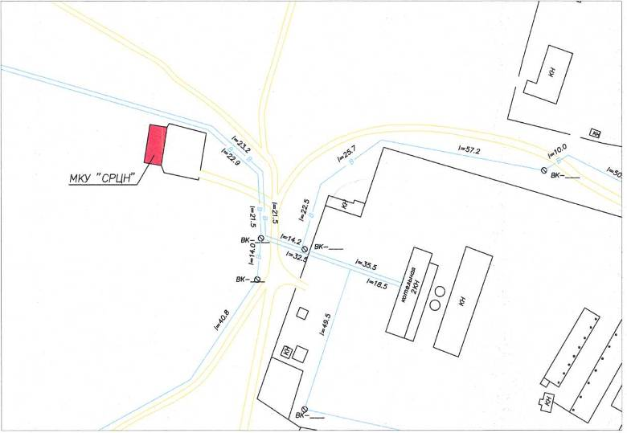
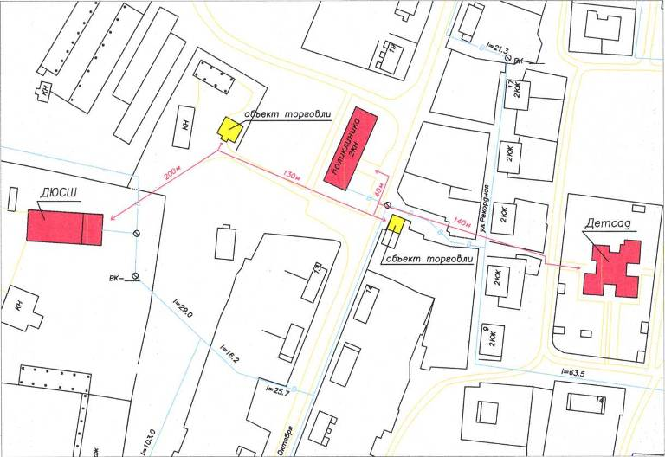
2. Крапивинское городское поселение, Филиал Крапивинская поликлиника государственного бюджетного учреждения здравоохранения КО «Крапивинская районная больница», пгт. Крапивинский, ул. 60 лет Октября, 16, МБУ «Спортивная школа Крапивинского муниципального района», пгт. Крапивинский, ул. 60 лет Октября, 17б, МБОУ «Крапивинский детский сад «Светлячок», пгт. Крапивинский, ул. Рекордная, 16

3. Крапивинское городское поселение, МБОУ «Крапивинская средняя общеобразовательная школа», пгт. Крапивинский, ул. Мостовая, 28
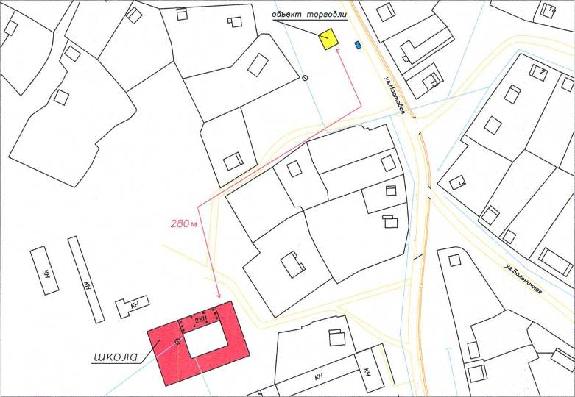

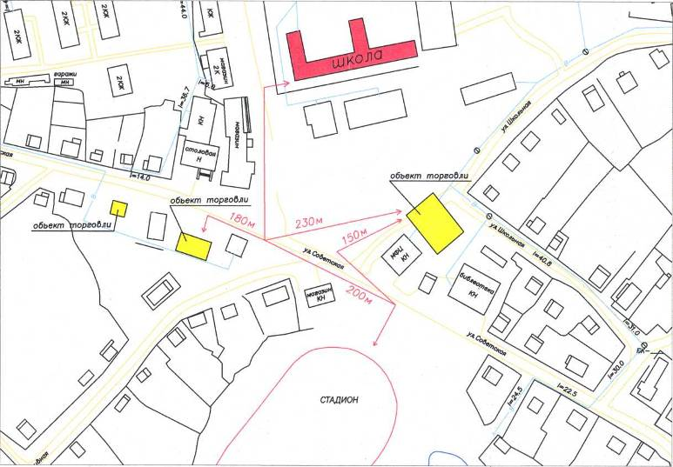
4. Крапивинское городское поселение, МБОУ «Крапивинская средняя общеобразовательная школа», пгт. Крапивинский, ул. Юбилейная, 4, МБУДО Крапивинский дом детского творчества, пгт. Крапивинский, Юбилейная, 11а, Стадион, пгт. Крапивинский, ул. Советская, 13

5. Крапивинское городское поселение, МБДОУ «Крапивинский детский сад №5 «Росинка» комбинированного вида, пгт. Крапивинский, ул. Мостовая, 25в
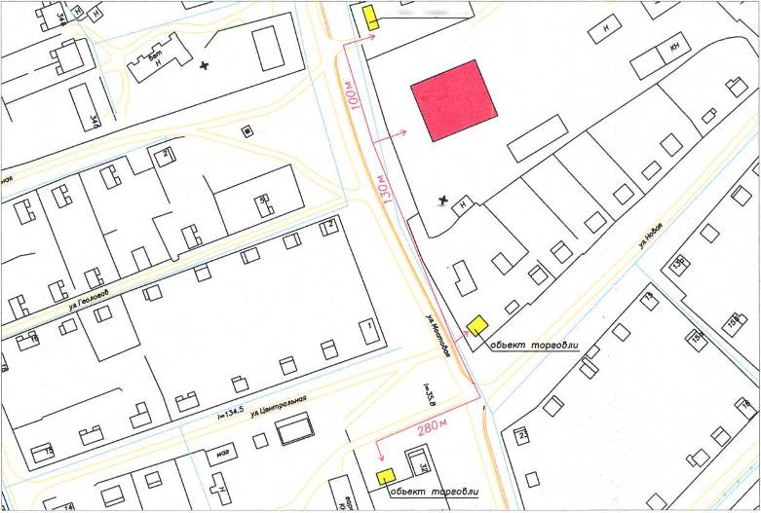

6. Крапивинское городское поселение, МБДОУ «Крапивинский детский сад «Светлячок», пгт. Крапивинский, ул. Кирова, 92а
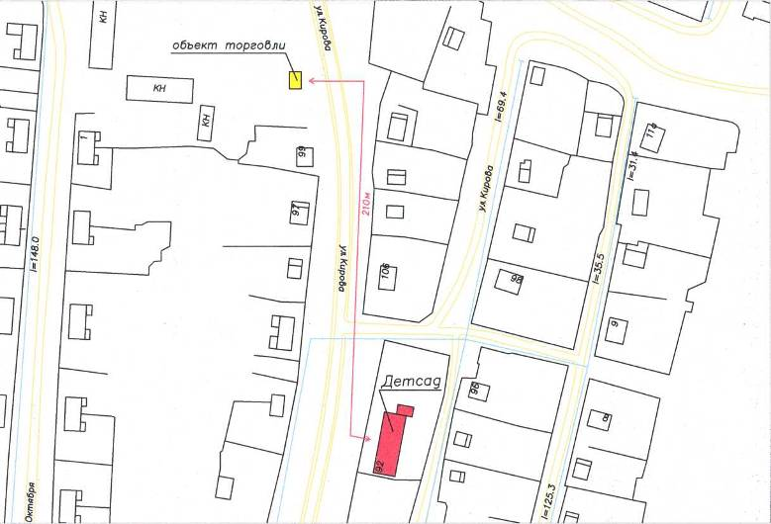

7. Крапивинское городское поселение, МБДОУ «Крапивинский детский сад №1 «Солнышко», пгт. Крапивинский, ул. Энергетиков, 59
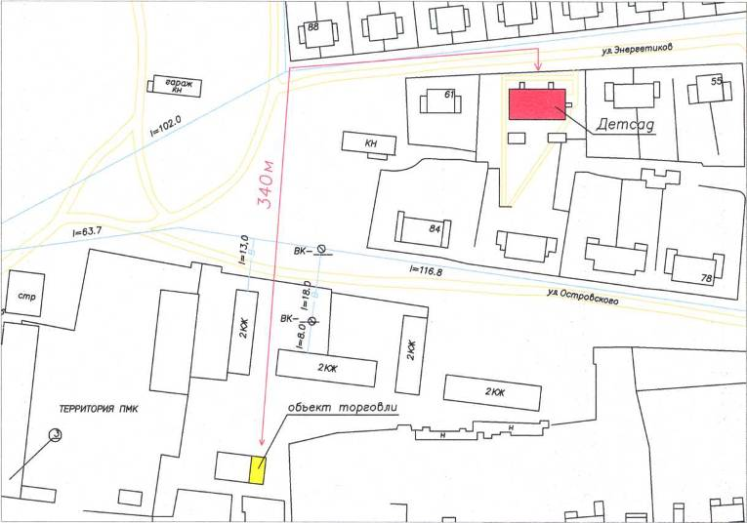

8. Крапивинское городское поселение, МБДОУ «Крапивинский детский сад №1 «Солнышко», пгт. Крапивинский, ул. Кирова, 22, МБОУ ДО «Детская школа искусств Крапивинского муниципального района», пгт. Крапивинский, ул. Кирова, 45

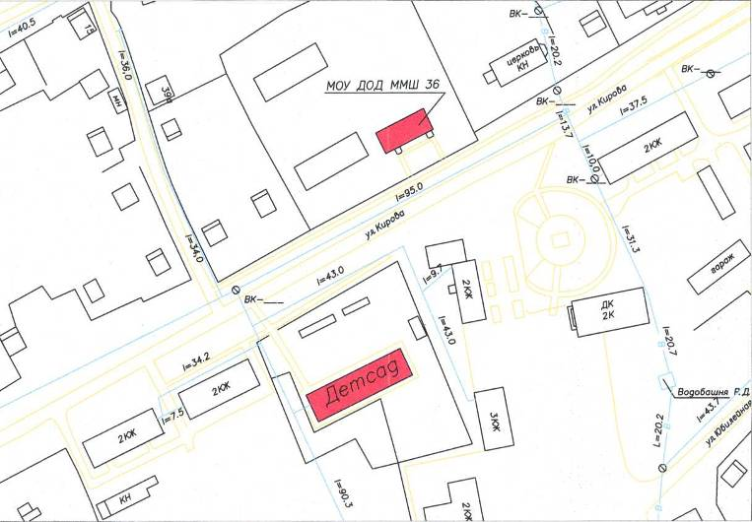

9. Крапивинское городское поселение, Филиал «Крапивинская автостанция» Государственное учреждение «Кузбасспассажиравтотранс», пгт. Крапивинский, ул. Советская, 50а
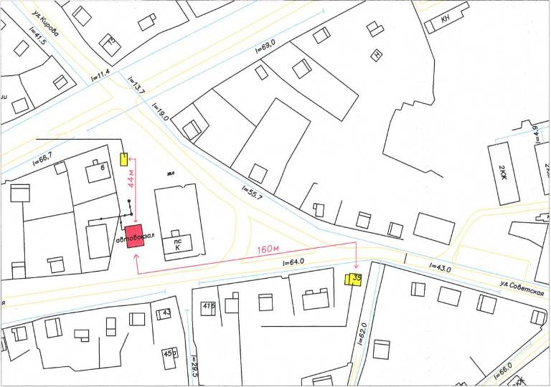

10. Зеленогорское городское поселение, МБДОУ «Зеленогорский детский сад №6 «Улыбка», пгт. Зеленогорский, ул. Центральная, 26, МБУ «Спортивная школа Крапивинского муниципального района, пгт. Зеленогорский, ул. Центральная, 25
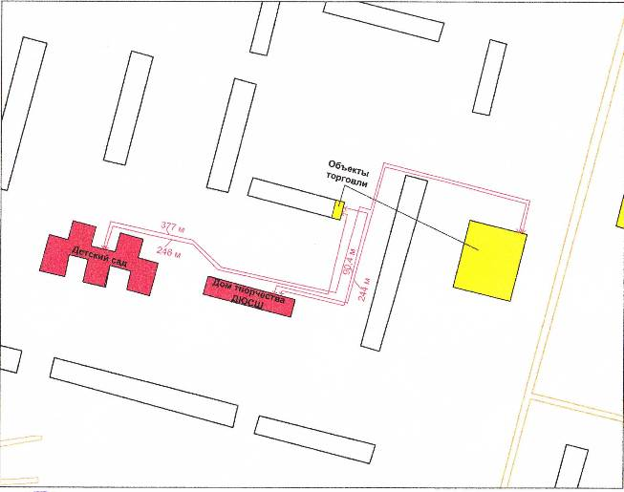
11. Зеленогорское городское поселение, МБОУ «Зеленогорская средняя общеобразовательная школа», пгт. Зеленогорский, ул. Центральная, 29
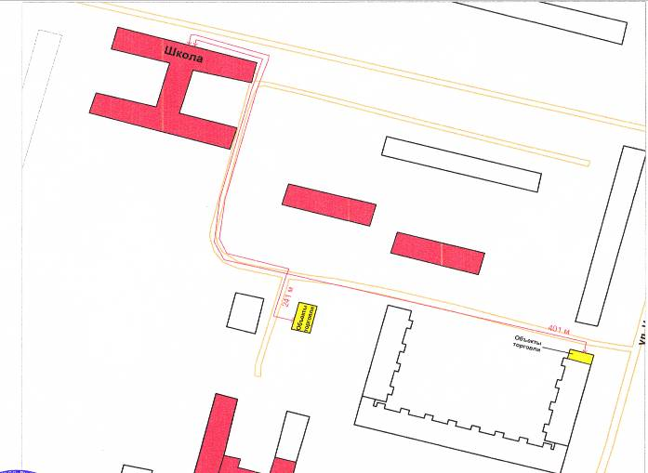

12. Зеленогорское городское поселение, МБДОУ «Зеленогорский детский сад №6 «Улыбка», пгт. Зеленогорский, ул. Центральная, 24
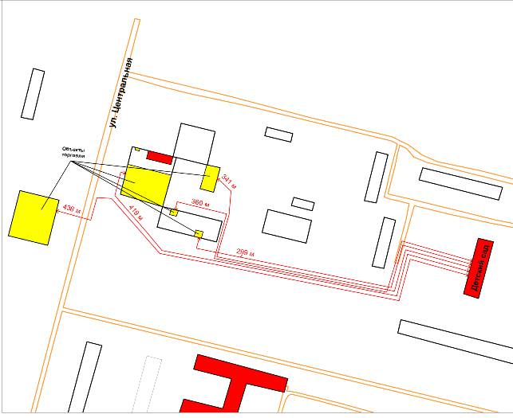

13. Зеленогорское городское поселение, МБДОУ «Зеленогорский детский сад №6 «Улыбка», пгт. Зеленогорский, ул. Центральная, 27, МБОУ «Детская школа искусств Крапивинского муниципального района», пгт. Зеленогорский, ул. Центральная, 65, МБУДО Крапивинский дом детского творчества, пгт. Зеленогорский, ул. Центральная, 62 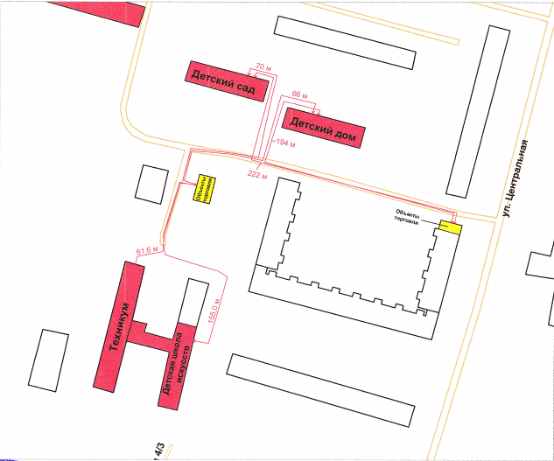
14. Зеленогорское городское поселение, ГБУ КО «Крапивинская районная больница», пгт. Зеленогорский, ул. Центральная, 31, Многофункциональный лыже-роллерный комплекс, пгт. Зеленогорский, ул. Центральная, 1
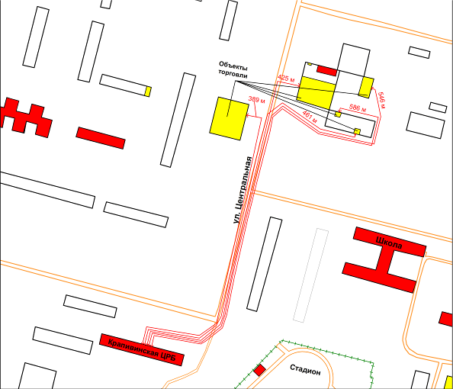
15. Филиал «Зеленогорская автостанция» Государственное учреждение «Кузбасспассажиравтотранс», пгт. Зеленогорский, ул. Центральная, 36
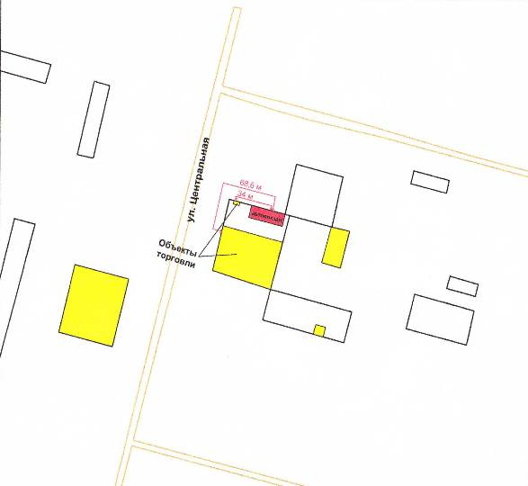
16. МБОУ ДО «Детская школа искусств Крапивинского муниципального района», пгт. Зеленогорский, ул. Центральная, 65
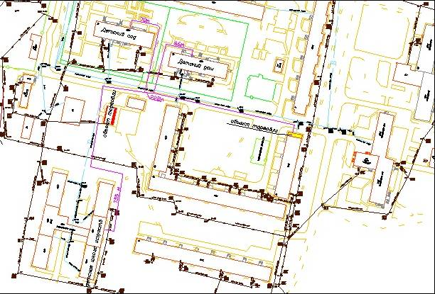
17. Зеленогорское городское поселение, ГБУЗ «Губернский дом ребенка», пгт. Зеленогорский, ул. Центральная, 77
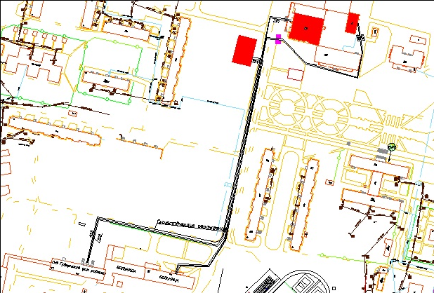
18. Банновское сельское поселение, МКДОУ «Банновский детский сад», с. Банново, ул. Центральная, 6а, МБОУ «Банновская основная общеобразовательная школа», с. Банново, ул. Центральная, 2, с. Банново, Банновский ФАП, ул. Центральная, 8а 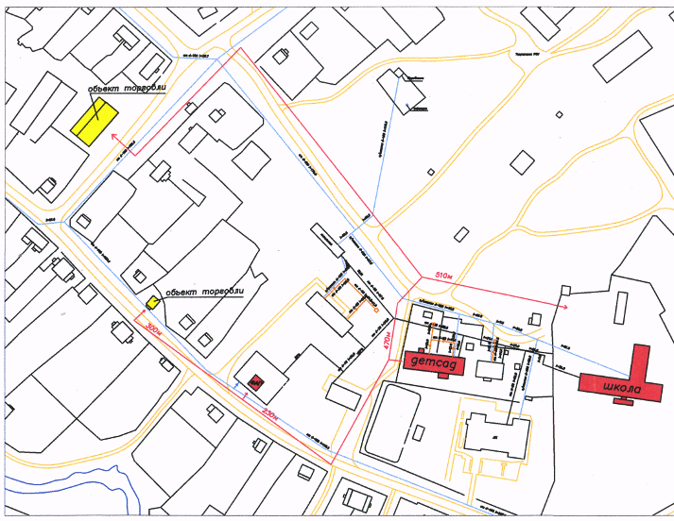
19. Банновское сельское поселение, Михайловский ФАП, п. Михайловский, пер. Тернистый, 2
20. Банновское сельское поселение, Ивановский ФАП, д. Ивановка, ул. Центральная, 5
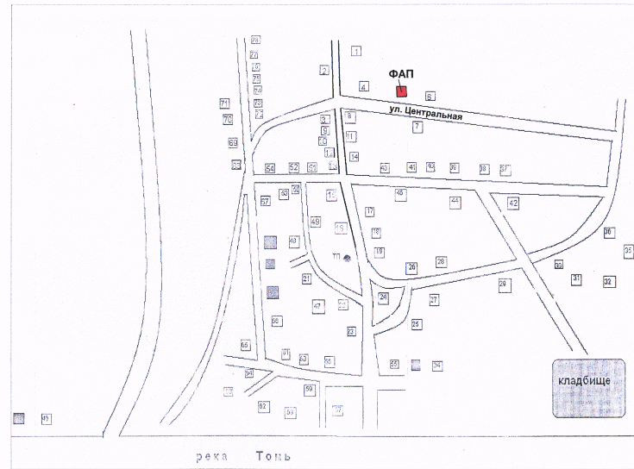
21. Барачатское сельское поселение, МКДОУ «Барачатский детский сад», с. Барачаты, ул. Октябрьская, 9а, МБОУ «Барачатская основная общеобразовательная школа», с. Барачаты, ул. Школьная, 1, Барачатская врачебная амбулатория, с. Барачаты, ул. Октябрьская, 9
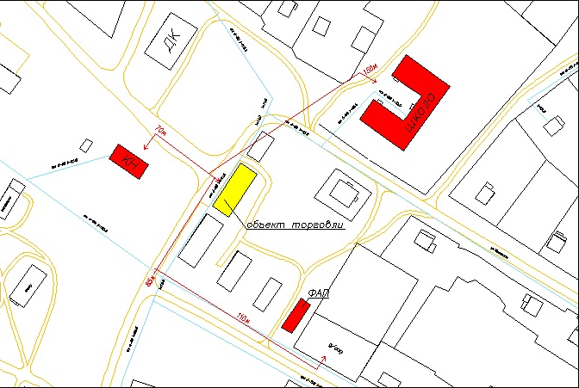
22. Барачатская сельская территория, МКДОУ «Красноключинский детский сад», п. Красные Ключи, ул. Центральная, 10, МБОУ «Красноключинская основная общеобразовательная школа», п. Красные Ключи, ул. Новая, 7, Красноключинский ФАП, п. Красные Ключи, ул. Гагарина, 12-3
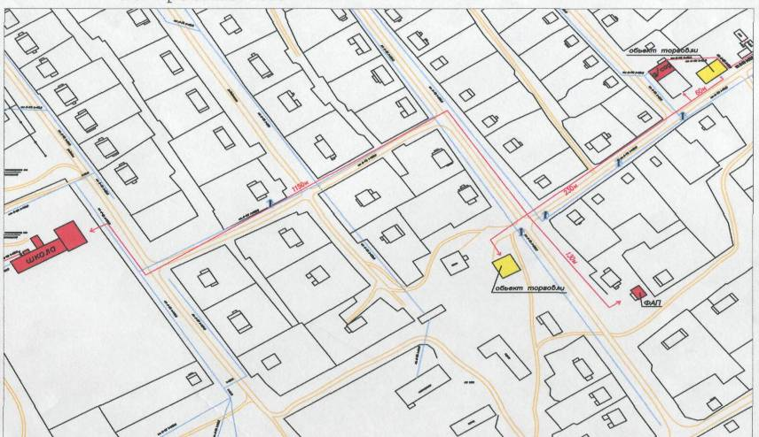
23. Барачатская сельская территория, Скарюпинский ФАП, д. Скарюпино, ул. Совхозная, 4-2
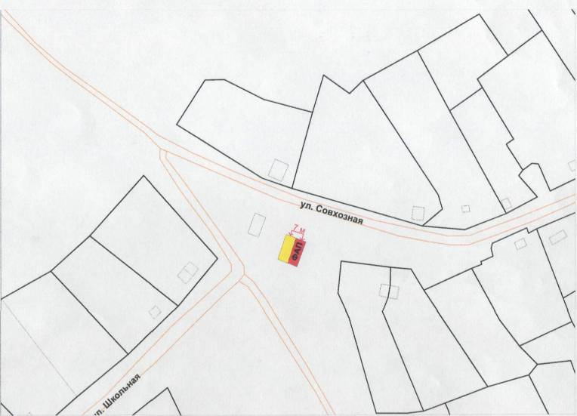
24. Борисовское сельское поселение, МБОУ «Борисовская средняя общеобразовательная школа», с. Борисово, ул. Кирова, 79, МКДОУ «Борисовский детский сад»,с. Борисово, ул. Юбилейная, 16, ДЮСШ с. Борисово, с. Борисово, ул. Кооперативная, 18-2, Борисовская врачебная амбулатория, с. Борисово, ул. Юбилейная, 16-1
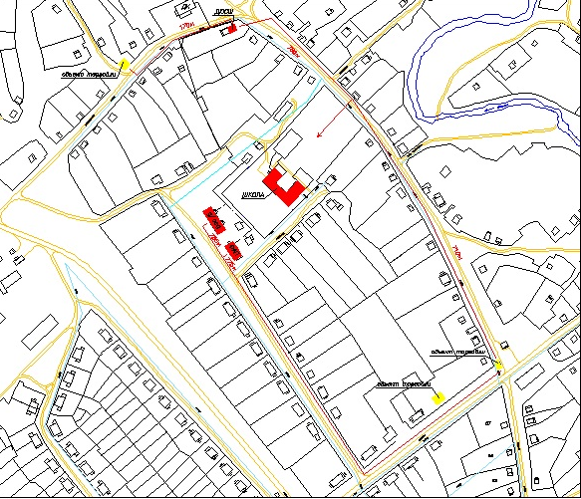
25. Зеленовское сельское поселение, МБОУ «Зеленовская основная общеобразовательная школа», п. Зеленовский, ул. Школьная, 16, МКДОУ «Зеленовский детский сад», п. Зеленовский, ул. Школьная, 22, Зеленовский ФАП, п. Зеленовский, ул. Советская, 21
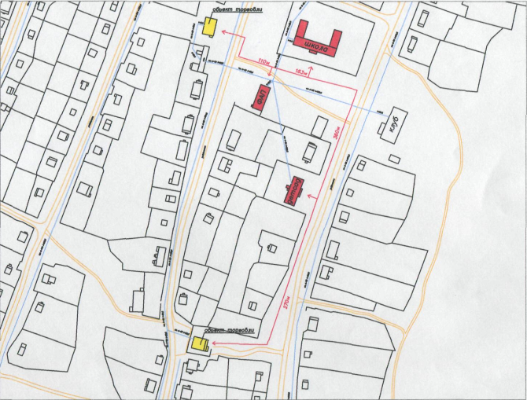
26. Зеленовское сельское поселение, МБОУ «Шевелевская средняя общеобразовательная школа» структурное подразделение п. Плотниковский, п. Плотниковский, ул. Школьная, 6, Плотниковский ФАП, п. Плотниковский, ул. Совхозная, 2
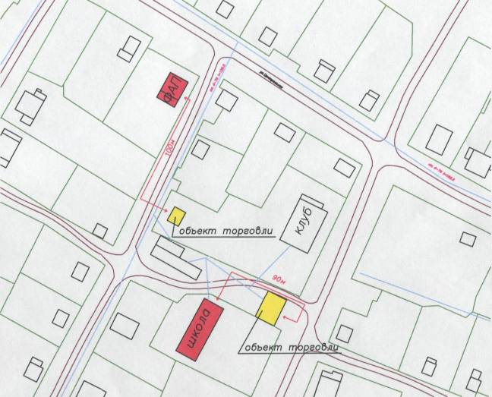
27. Каменское сельское поселение, МБОУ «Мунгатская основная общеобразовательная школа» (дошкольная группа), д. Ключи, ул. Новая, 20, Ключевский ФАП, д. Ключи, ул. Новая, 18
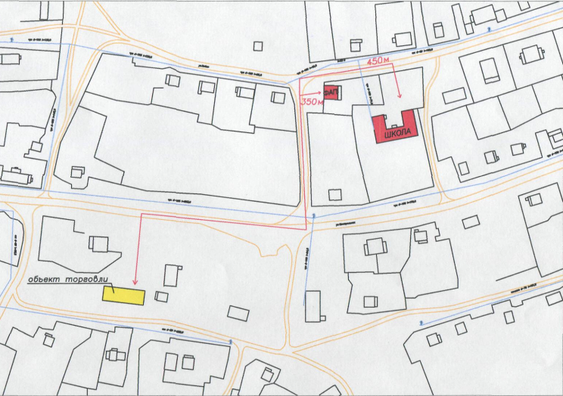
28. Каменское сельское поселение, МБОУ «Мунгатская основная общеобразовательная школа», с. Каменка, ул. парковая, 6, МДОУ «Мунгатский детский сад», с. Каменка, ул. Парковая, 10, Каменская врачебная амбулатория, с. Каменка, ул. Почтовая, 16
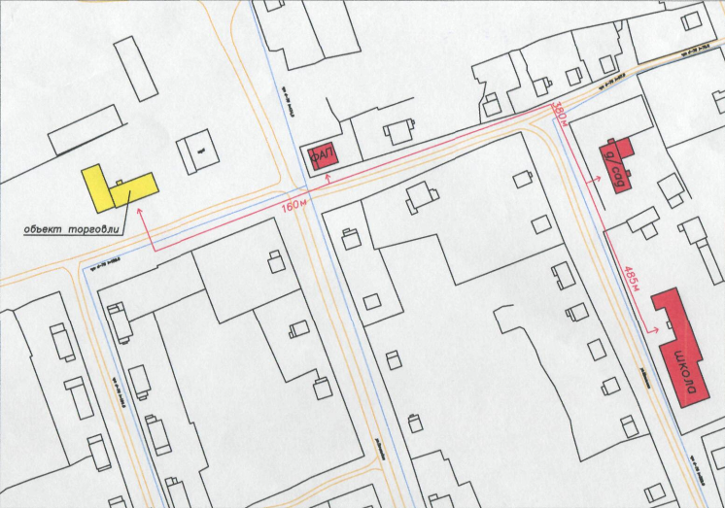
29. Крапивинское сельское поселение, МБОУ «Крапивинская средняя общеобразовательная школа» (дошкольная группа), п. Каменный, ул. Мира, 1, МКОУ «Крапивинская общеобразовательная школа-интернат для детей с ограниченными возможностями здоровья, п. Каменный, ул. Мира, 44, Каменский ФАП, п. Каменный, ул. Мира, 53
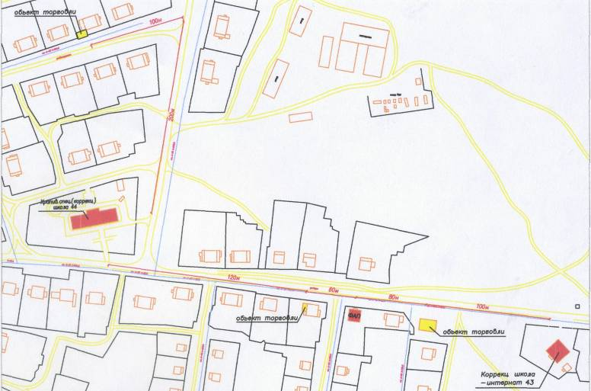
30 Крапивинское сельское поселение, Междугорский ФАП, с. Междугорное, ул. 60 лет Октября, 3, МБДОУ «Детский сад №5 «Росинка» комбинированного вида, с. Междугорное, ул. 60 лет Октября, 3
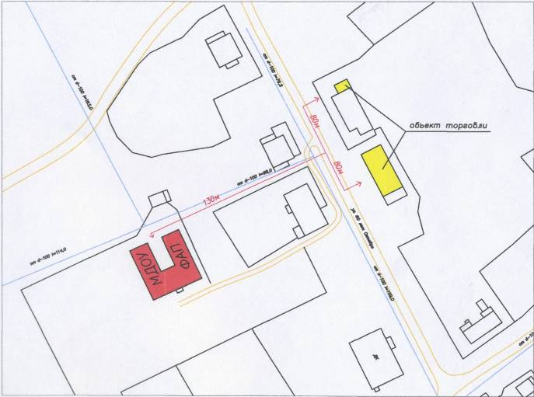
31. Крапивинское сельское поселение, Попереченский ФАП, с. Поперечное, ул. Набережная,1, МБДОУ «Детский сад №5 «Росинка» комбинированного вида, с. Поперечное, ул. Смердина, 3
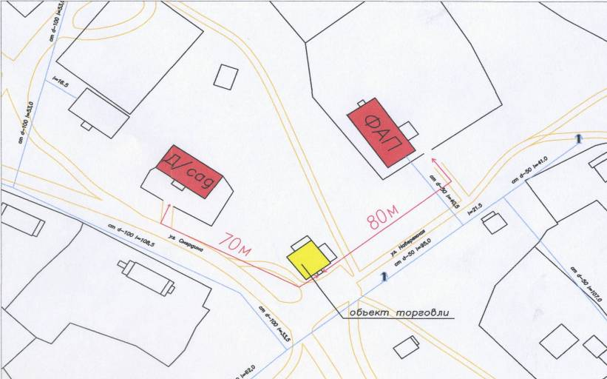
32. Мельковское сельское поселение, МКДОУ «Перехляйский детский сад», п. Перехляй, ул. Школьная, 7, Перехляйский ФАП, п. Перехляй, ул. Центральная, 29
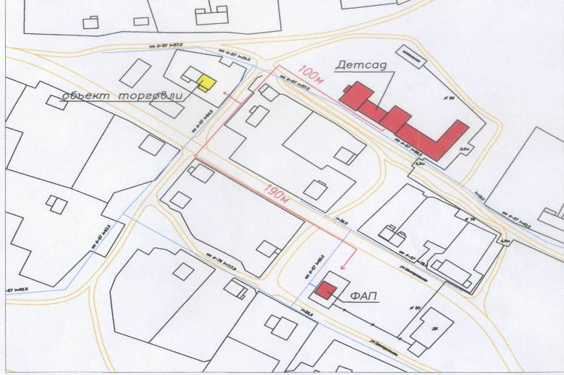
33. Мельковское сельское поселение, МБОУ «Перехляйская основная общеобразовательная школа», п. Перехляй, ул. Школьная, 43
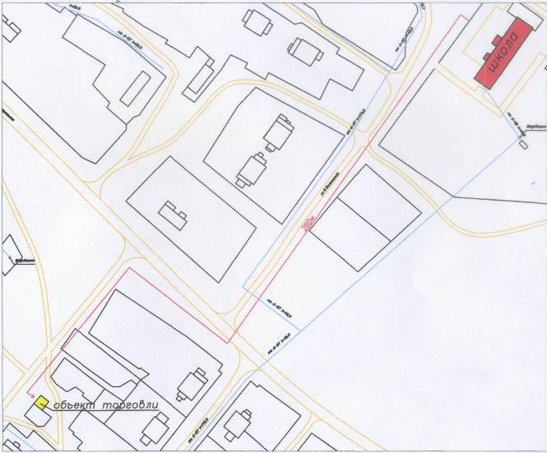
34. Мельковское сельское поселение, Бердюгинский ФАП, д. Бердюгино, ул. Центральная, 43
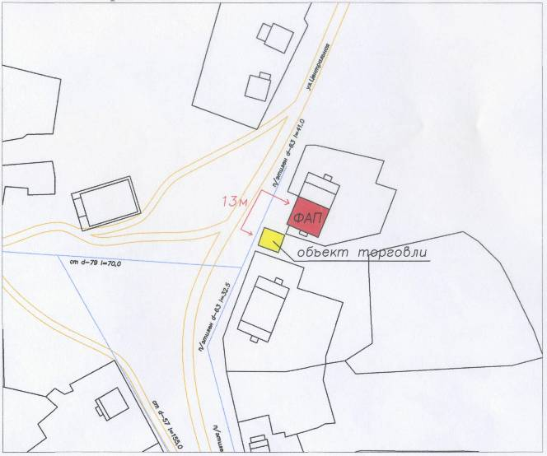
35. Тарадановское сельское поселение, МБОУ «Тарадановская средняя общеобразовательная школа», с. Тараданово, ул. Весенняя, 23, МКДОУ «Тарадановскийдетский сад», с. Тараданово, ул. Весенняя, 21, Тарадановская врачебная амбулатория, с. Тараданово, ул. Целинная, 4
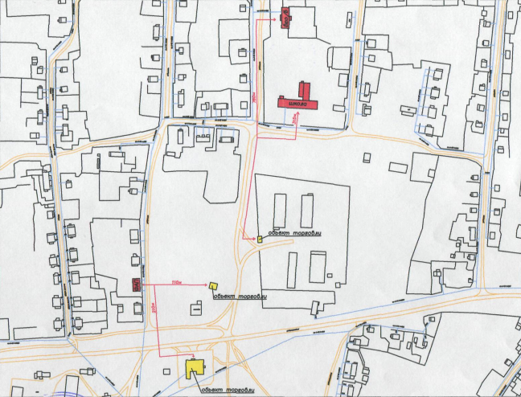
36. Тарадановское сельское поселение, Долгополовский ФАП, д. Долгополово, ул. Мира, 14
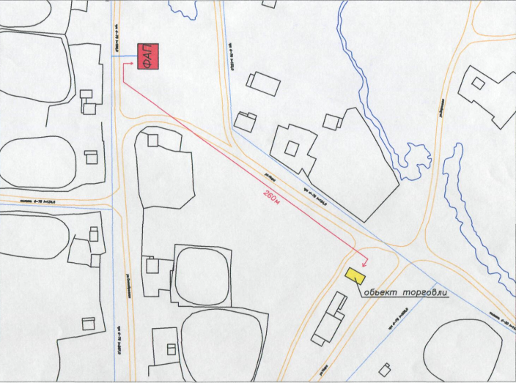
37. Шевелевское сельское поселение, МБОУ «Шевелевская средняя общеобразовательная школа», д. Шевели, ул. Школьная, 2, МКДОУ «Шевелевский детский сад», д. Шевели, ул. Звездная, 1, Шевелевская врачебная амбулатория, д. Шевели, ул. Школьная, 7
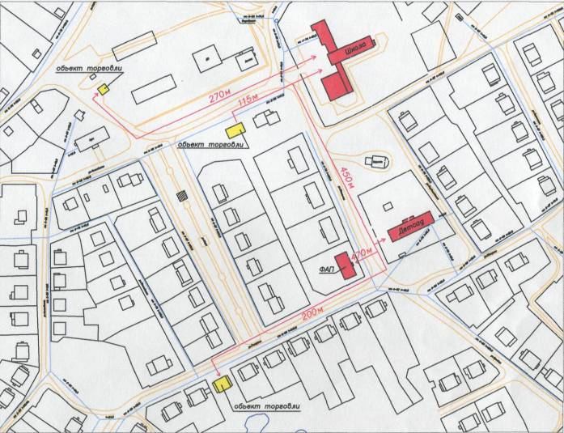
38. Шевелевское сельское поселение, МБОУ «Шевелевская средняя общеобразовательная школа» (дошкольная группа), п. Березовка, ул. Новая, 5, Березовский ФАП, п. Березовка, ул. Школьная, 6-2
